**Creditsafes konkursstatistik för aktiebolag**

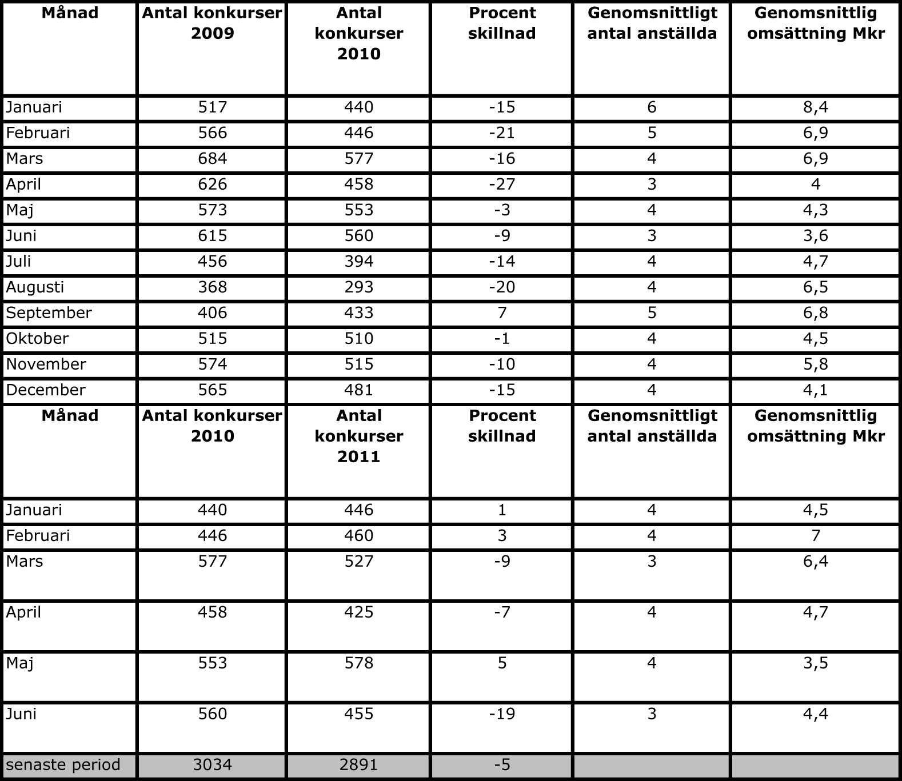

**De 20 största konkurserna under juni 2011 (omsättning)**

